План конспект уроку № 39

Для учнів 9 класу

Тема : гімнастика

Завдання: 1.Вчити різновиди гімнастики – професійно -- прикладна ;

2.Повторити акробатичні вправи;

3.Розвивати фізичні якості : сила;

Хід заняття: 1.Вчити різновиди гімнастики . Професійно-прикладна гімнастика - складова частина професійно-прикладної фізичної підготовки, спрямована на загальний розвиток, удосконалення рухових здібностей, від яких значною мірою залежить успіх в оволодінні обраною професією.

Розвиток науки і техніки, виникнення нових галузей знань і високі технічні досягнення висувають нові, підвищені вимоги до підготовки кваліфікованих робітників, інженерів і техніків, що працюють в усіх галузях суспільного виробництва.

Зміст професійно-прикладної гімнастики складають такі вправи, за допомогою яких здійснюється підготовка до умов трудової діяльності у тій чи іншій галузі. Вправи, що застосовують на заняттях (як гімнастичні, так і з інших видів спорту), спрямовані на переважний розвиток тих м’язових груп, на які лягає основне навантаження у процесі праці. Крім того, у професійно-прикладній гімнастиці рекомендується дотримуватися визначеної схеми, а саме:

• враховувати особливості професійної діяльності;

• визначати конкретні завдання щодо застосування гімнастики у процесі навчання обраній професії;

• вказувати види спорту, що є найбільш значимими для тієї чи іншої професії як засоби фізичної підготовки;

• встановлювати контрольні нормативи

2.Повторити акробатичні вправи;

<https://www.youtube.com/watch?v=oLzJ_Y_OFiY>

3.Розвивати фізичні якості : сила;

Розвиток сили.Ком.2

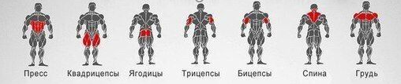

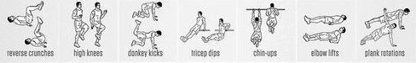

Домашнє завдання: 1.На що спрямована професійно-прикладна гімнастика?

2.На що спрямовані вправи професійно-прикладної гімнастики?

3.Виконай і запиши комплекси вправ з акробатики та розвитку сили.